Столбняк
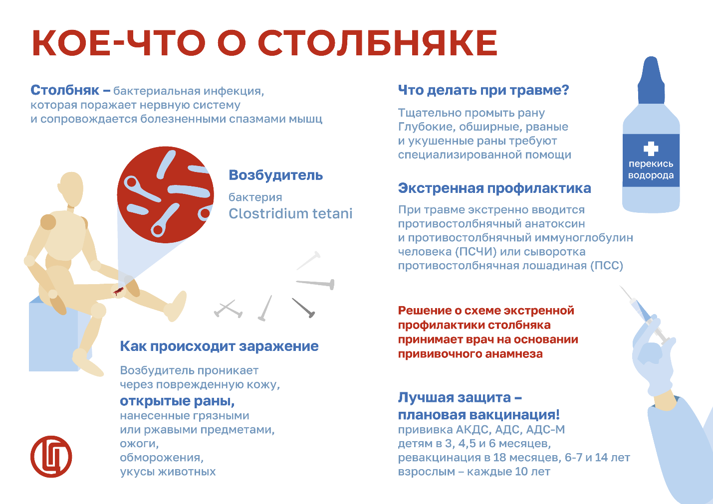
Столбняк - это опасное для жизни инфекционное заболевание, вызываемое столбнячной палочкой, продуцирующей бактериальный токсином, поражающий нервную систему. Характеризуется заболевание болезненными сокращениями мышц, нарушением дыхания. Прогноз для жизни заболевшего, особенно при неоказании своевременной помощи, чаще неблагоприятный.
За последние годы в Российской Федерации регистрируется низкий уровень заболеваемости столбняком (единичные случаи).
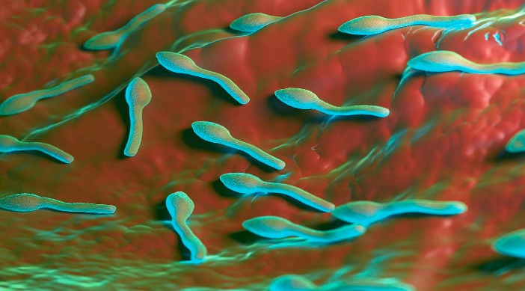
Возбудитель столбняка - Clostridium tetani (C.tetani) - вызывает инфекцию, попадая в организм из почвы и внешней среды через раневую поверхность. Далее возбудитель вырабатывает токсин - тетаноспазмин, поражающий нервную систему.
Возбудитель столбняка, образуя споры, многие годы сохраняется в почве не теряя способности вызывать инфицирование.
Встречается повсеместно, но наиболее часто встречается почвах тех регионов, где влажный и теплый климат.
Как было описано выше, основной источник возбудителя - почва, особенно загрязненная фекалиями животных.
Клостридии, вызывающие столбняк, живут в кишечнике животных, но благодаря строению его стенки, токсины не всасываются и заболевание у них не развивается.
От человека к человеку столбняк не передается.
Инфицирование столбняком происходит контактным путем через поврежденные кожные покровы, слизистые оболочки. В основном заражение происходит при порезах, занозах, укусах, но кроме того, ожоги и обморожения также могут стать причиной инфицирования.
Еще один путь передачи инфекции - во время родов без медицинской помощи через пуповину. В таком случае может развиться пупочный столбняк новорожденных.
Почти все случаи столбняка встречаются у людей, которые никогда не были вакцинированы, или у взрослых, которые не повторяют вакцинацию против столбняка каждые 10 лет.
Основные группы риска - сельскохозяйственные работники, дачники, пенсионеры, работающие на садовых участках.

Симптомы заболевания после инфицирования во время травмы, развиваются в основном спустя 6 - 14 дней.
Заразившийся столбняком человек опасности для окружающих в плане передачи инфекции не представляет.
Клиническая картина столбняка развивается с пульсирующей боли в поврежденной части тела, далее присоединяется спазм мимических мышц, болезненные судороги мышц шеи, челюсти.
Летальный исход происходит от удушья.
Осложнения столбняка:
В 39 - 50% случаев заболевания столбняком наступает смерть.
Среди других осложнений - переломы костей (позвоночника и других), разрывы мышц, тромбоэмболия легочной артерии, остановка сердца.
Диагноз устанавливается на основании клинической картины болезни и эпидемиологического анамнеза (характера травм).
При подозрении на инфицирование столбняком, заболевшего госпитализируют в отделение интенсивной терапии, в отдельную палату, где исключены внешние раздражители, способные вызвать приступ судорог.
Столбняк - одно из тех заболеваний, которые эффективно предотвращаются при помощи вакцинации.
Вакцинация против столбняка входит в Национальный календарь профилактических прививок, предусматривающий следующие сроки вакцинации:
3 мес. - 4.5 мес. - 6 мес. (или трижды с интервалом 45 дней).
Ревакцинация проводится 18 мес., в 6-7 лет (АДС-м), в 14 лет (АДС-м). - далее каждые 10 лет.
Экстренную иммунопрофилактику столбняка проводят непривитым, не прошедшим ревакцинацию путем введения противостолбнячного человеческого иммуноглобулина или противостолбнячной сыворотки (пассивная иммунизация); одновременного введения противостолбнячного иммуноглобулина и столбнячного анатоксина (активно-пассивная профилактика); ревакцинация столбнячным анатоксином (экстренная ревакцинация).
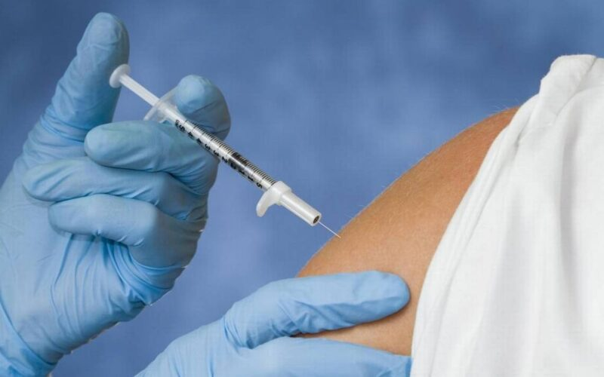
Взрослые прививаются от столбняка независимо от возраста каждые 10 лет.
Противопоказанием к вакцинации против столбняка является прогрессирующие заболевания нервной системы, иммунодефицитные состояния, афебрильные судороги в анамнезе.
Реакцией на введение вакцины могут быть недомогание, повышение температуры, покраснение, отёк в месте введения вакцины. Все эти реакции носят обратимый характер.
Неспецифическая профилактика заключается в исключении травматизма в быту и на производстве, исключение возможности инфицирования пупочных и других ран, раннюю и тщательную хирургическую обработке ран.

Источник:
http://cgon.rospotrebnadzor.ru/

